试题名称：Game (game)

试题描述：
个人围绕圆桌而坐，有一个标志一开始位于编号为的人的手上。当编号为的人收到这个标志后，他会以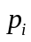的概率将这个标志传递给他右侧的人，以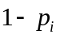概率传递给他左侧的人。如果编号为的人接到这个标志之后，所有的人都曾经接到过标志，则判定获胜。试求出编号为的人获胜的概率。

限制：
- 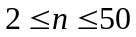
- 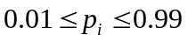

思考：
这种概率题，如果不是用Monte-Carlo式的模拟法，最关键的是找出状态。由于在本题中，接到过符号的人的编号一定是连续的，我们可以以一段连续的区间作为状态，通过动态规划和记忆化搜索计算出穿过一段连续的区间的概率，然后通过恰当的方式组织答案。

算法介绍：
- 状态定义与转移。
定义状态表示标志现在在手上，标志被传递到手上，且不曾被传递到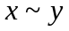区间以外的人手上的概率。不难看出这状态的边界是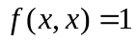。
假设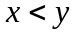，我们通过图1中的方式转移状态。
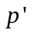
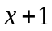

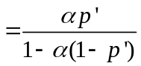
图1

转换成状态语言，即：
- 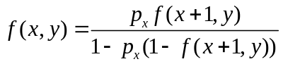，when
同理，将转移方向反过来，我们可以得出当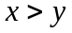时的转移方程：
- 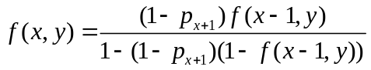，when
- 计算答案
当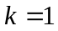时，很显然答案为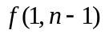。因为符号首先必须被传递到手上，然后符号怎么转递就无所谓了。
同理，当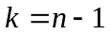时，答案为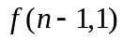。
当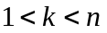时，我们需要分类讨论。分类的关键是符号是从左边还是从右边传递到手上的。不失一般性，我们先假设符号是从左边传递到手上的。
图2

如图2所示，首先符号从开始逐渐向左传递（当然在这一过程中符号也可能向右传递，但是一定不可以传递到手上。因此这一部分的概率为。最后符号从1手上传递到手上。因此在这种情况下，总的概率为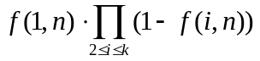。
同理我们可以得到第二种情况的概率和，总结一下，答案如下所示：
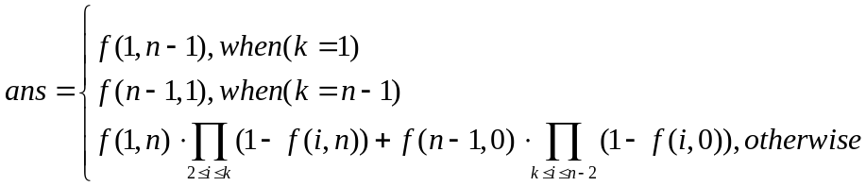
- 效率分析与误差估计。
本题的动态规划是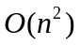的状态和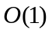的转移，故动态规划部分的时间效率为。而最后计算答案的复杂度为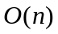，因而总的复杂度为。
本题的另一个问题是精度问题。注意到我们在计算答案的时候只使用了乘法；而在动态规划的时候虽然使用了除法，但是由于，所以分母一定不会低于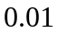，因而不会造成显著的精度误差（除无穷小）。

